Приложение № 2
К перечню мест (площадок) накопления твердых коммунальных отходов на территории муниципального образования город Шарыпово Красноярского края, находящихся на балансе Администрации города Шарыпово

Место 1
Расположение места 1 (площадки) накопления ТКО на территории муниципального образования город Шарыпово, гп Горячегорск
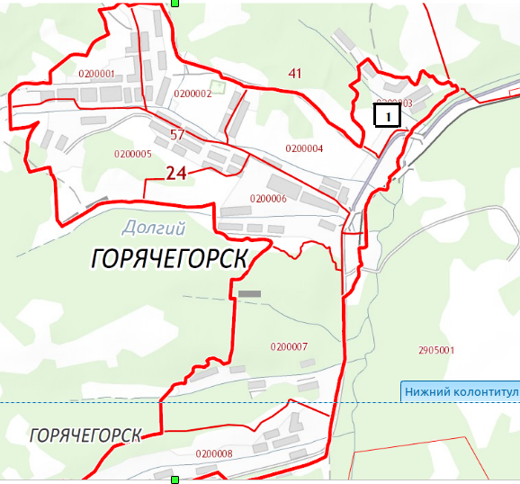

Расположение на карте. Место1
